



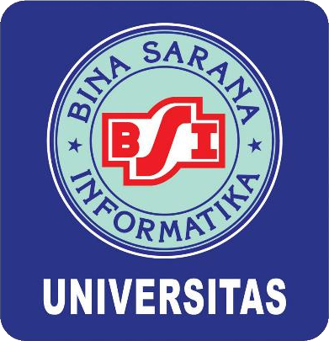

Pelatihan Menulis Email Menggunakan Bahasa Inggris untuk Remaja di RW 04 Kelurahan Kunciran, Kota Tangerang

2026

Ada banyak cara yang dapat digunakan untuk meningkatkan kemampuan menulis email dalam bahasa inggris. Salah satunya dapat dengan mengikuti pelatihan penulisan email dalam bahasa inggris. Email adalah singkatan dari “Electronic Mail” atau "surat elektronik", yaitu metode pengiriman pesan melalui jaringan komputer, terutama internet. Email memungkinkan pengiriman dan penerimaan pesan dalam berbagai format seperti teks, gambar, dan file, dengan cepat dan efisien.
Melihat hal tersebut, sekumpulan dosen prodi Manajemen Universitas BSI (Bina Sarana Informatika) mengadakan pengabdian kepada masyarakat (PKM) bersama dengan remaja di RW 04 Kelurahan Pinang, Kota Tangerang, pada tanggal 12 April 2026. PKM yang berfokus pada Pelatihan penulisan email dalam bahasa inggris ini beranggotakan Fitri Apriyanti, Fitriyeni, Hardani, Yenni Arif Rahman, serta beberapa mahasiswa Universitas BSI. Metode Pelaksanaan pengabdian masyarakat kali ini dilaksanakan secara offline dengan memberikan pelatihan secara langsung (on site) di RW 04 Kelurahan Kunciran, Kota Tangerang Menilik dari keadaan lingkungan, perlunya peningkatan dalam kemampuan mengenai menulis email dengan bahasa Inggris yang dimana mayoritas lingkungan tersebut belum sepenuhnya memahami bagaimana cara menulis email dengan bahasa Inggris. Pencapaian yang akan diraih yakni mampu memahami dan dapat menerapkan dalam kehidupan sehari-hari mengenai cara menulis email dengan bahasa Inggris. Kemampuan untuk menulis email dalam bahasa inggris dengan baik sangat bermanfaat dalam kehidupan sehari-hari.
Dalam rangka menghadapi kondisi tersebut maka perlu melakukan suatu kegiatan pengabdian masyarakat berupa pelatihan mengenai penulisan menulis email dalam bahasa inggris. Pelatihan yang dilaksanakan ini dimaksudkan untuk memberikan ruang belajar dan peningkatan kapasitas, khususnya dalam kemampuan mengenai menulis email dalam bahasa inggris bagi remaja di RW 04 Kelurahan Pinang, Kota Tangerang, dengan berbagai materi yang sesuai termasuk memberikan motivasi dan pemahaman mengenai menulis email dalam bahasa inggris.

https://news.bsi.ac.id/pengabdian-masyarakat/asah-skill-komunikasi-global-dosen-ubsi-latih-remaja-kunciran-menulis-email-profesional/

